一图读懂

交通基础设施施工设备换电技术规范

**制定背景**

党的十八大以来，绿色低碳高速公路对建设交通强国、推动交通运输高质量发展意义重大。2022年12月，四川省人民政府印发《四川省碳达峰实施方案》，在四川省全面启动低碳智慧建造、未来新建高速公路全生命周期工程施工设备全面电动化的背景下，现有电动施工设备厂商多、类型复杂，配套及换电要求多样，无法形成规模效益，利用率低，且国内尚无电动施工设备换电领域的相关管理与技术规范标准，四川省急需出台相关标准引导电动工程设备发展。

**主要内容**

本标准规定了在交通基础设施施工场景下，电动设备换电系统技术、换电作业、换电安全管理等要求。

* **基本要求**

1.单次换电时长不宜大于6 min。

2.换电站及电动施工设备最高工作海拔高度应不高于3000 m。

* **设施设备技术要求**

**1.应配置电池状态监测和管理控制系统**，并提供电池系统和其他车辆控制器通讯的电子装置。

**2.电动施工设备换电电池系统**的正常工作条件： -30 ℃～ 55 ℃环境温度，5 %～ 95 %环境湿度。

**3. 换电电池系统**应安全合理布置高压线束、低压线束、冷却管路等应安全合理布置。

**4.换电底托**锁止机构正常工作条件： -30℃～50℃温度环境，5%～95%环境湿度。

**5.换电底托**应具备锁止状态监测功能，应能实时监测和反馈锁止功能状态信号。且同时具备自动和手动锁止和解锁功能。。

**6.换电场站**内设备应符合GB/T 29772、GB/T 51077和NB/T 33006的相关要求，并能抓取QC/T 1201.3所规定的抓取接口，且宜兼容其他抓取接口的电池系统。

**7.电池仓储系统**应符合 GB/T 33341要求，应满足能承受载荷、不变形，具备烟雾检测、限位导向、防腐蚀防锈、检测存储状态等功能。

* **换电控制器与设备端、换电场站之间流程关系图**

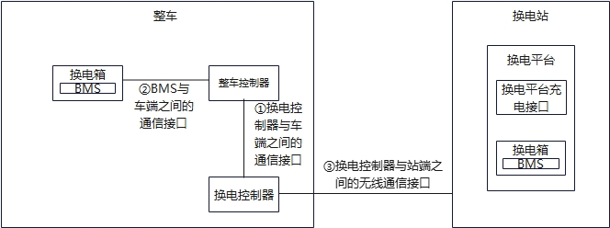

* **换电作业流程**

**1.换电场站作业流程图。**



**换电场站作业流程图**

**2.移动式换电装备作业流程图**



**移动式换电装备作业流程图**

**3.手动应急换电作业流程图**



**手动应急换电作业流程图**

* **安全技术要求**

1. **通用安全要求。**
2. **设备安全要求**
3. **场站安全要求**
4. **消防要求**